Муниципальное бюджетное дошкольное образовательное учреждение

Заиграевский Центр развития ребенка – детский сад «Улыбка»

671310, Республика Бурятия, Заиграевский район, п. Заиграево.

**Проект «Домашние животные»**

**во 2 младшей группе «Светлячок»**

Воспитатель: Болотова И.С.

(высшая категория)

**2017 г.**

**Проект «Домашние животные» II младшая группа «Светлячок»**

**Тип проекта:** познавательно- творческий.

**Участники проекта:** воспитатель, дети, родители.

**Продолжительность проекта:** 1 неделя.

Проект по познавательной области «Познавательное развитие»

**Интеграция с областями:** «Речевое развитие», «Социально- коммуникативное развитие», «Художественно-эстетическое развитие», «Физическое развитие».

**Цель проекта** - Обогатить и углубить представления у детей о домашних животных, способа ухода и общения с ними. Сделать родителей активными участниками проектной деятельности.

**Задачи проекта -**

**Познавательное развитие:**

- Учить узнавать и называть домашних животных по внешнему виду.

- Дать представление о питании, повадках животных, их роли в жизни человека.

- Развивать познавательную активность.

- Воспитывать у детей любовь к животным, заботливое к ним отношение.

**Речевое развитие:**

- Развивать умение отвечать на вопросы и вести диалог.

- Формировать навыки составления короткого рассказа о животных.

- Обогащать словарный запас детей.

- Учить слушать художественные произведения, запоминать стихи, отгадывать загадки.

- Развивать интерес к русским народным сказкам о домашних животных.

**Социально-коммуникативное развитие:**

- Развивать умение общаться со сверстниками в процессе игровой деятельности.

- Закрепить правила безопасного поведения при общении с животными.

- Воспитывать интерес к труду взрослых, умение оказывать посильную помощь при уходе за домашними животными.

**Художественно- эстетическое развитие:**

- Развивать творческие способности детей.

- Совершенствовать умения и навыки в рисовании, лепке, аппликации.

Физическое развитие:

- Учить передавать в движениях и жестах повадки домашних животных.

- Формировать предпосылки к здоровому образу жизни – мыть руки

после общения с животными.

**Предполагаемый результат проекта:**

- Обобщение знаний о животном мире ближайшего окружения.

- Повышение познавательного интереса к животным.

- Знакомство с правилами ухода за домашними питомцами.

- Расширение коммуникативных и творческих способностей детей.

- Обогащение словарного запаса.

- Родители станут участниками образовательного процесса.

**Этапы реализации проекта:**

**1 этап – Подготовительный**

- подбор методической литературы по теме проекта.

- подбор художественной литературы, загадок по теме «Домашние животные».

- подбор наглядно-дидактических пособий, набора игрушек домашних животных.

- подбор материала для игровой деятельности.

- привлечь родителей к работе над проектом: принести фотографии «Домашние животные», коллажи «Мой любимый домашний питомец».

**2 этап – Практический**

**2.1- Игровая деятельность**

Сюжетно-ролевые игры: «Семья», «Зоомагазин», «Ветеринарная клиника».

Цель: Развивать самостоятельность у детей в игре. Воспитывать любовь к животным. Учить коллективной игре, внимательному отношению друг к другу. Воспитывать любовь к труду.

Настольно-печатные игры: «Лото», «Профессии», «Чей малыш?», пазлы по теме, кубики.

Цель: Воспитывать любовь и уважение к животным. Расширять кругозор. Обогащать словарный запас, развивать связную речь.

Словесные игры: «Кто где живёт?», «Назови животное», «У кого кто?», «Назови ласково», «Кто как кричит?»

Цель: Расширять знания о домашних животных. Развивать речь, память.

Дидактические игры: «Собери семейку», «Кого не стало?», «Кто, где живёт?», «Кто, что любит?», «Какие животные спрятались на картинке?».

Цель: Знакомить с местом обитания, питанием домашних животных.

Развивать познавательный интерес, логическое мышление, внимание.

Конструкторские игры: «Конура для собаки», «Скотный двор», «Загончик для Бурёнки».

Цель: Совершенствовать умение строить по образцу.

**2.2 - Познавательное развитие**

Формирование целостной картины мира

Тема: Путешествие в мир домашних питомцев

Цель – Расширить представления о домашних животных и их детёнышах. Обогащать знания о поведении, питании домашних животных. Познакомить с ролью взрослого по уходу за домашними животными. Развивать эмоциональную отзывчивость.

**2.3 - Речевое развитие**

- Тема: Заучивание потешки «Как у нашего кота»

Цель: Учить читать потешку наизусть. Развивать внимание, память.

Учить отчётливо произносить слова и фразы, с интонацией. Воспитывать интерес к народному фольклору.

- Рассматривание картин о домашних животных.

- Составление рассказов «Мой любимый питомец».

- Ситуативный разговор «Как умываются животные», «Если бы не было домашних животных», «Как я забочусь о домашних животных».

- Чтение «Коза-дереза», «Козлята и волк», «Про Тюпу» Е.Чарушин, «Кто сказал мяу» В.Сутеев , «Усатый полосатый» С. Маршак, «Котята» С. Михалков.

- Отгадывание загадок, чтение пословиц и поговорок о животных.

**2.4- Художественно эстетическая деятельность**

- Рисование «Клубочки ниток для котёнка».

Цель: Учить рисовать округлые предметы. Учить правильно держать карандаш. Воспитывать отзывчивость, доброту.

- Лепка «Миска для собачки».

Цель: Учить скатывать шарик, использовать приём вдавливания - делать углубление пальцем в середине комочка. Развивать речь.

Формировать способность доставить радость другому, доводить начатое до конца.

- Закрашивание раскрасок.

**2.5 - Безопасность и здоровье**

- Беседы: «Не трогай незнакомых животных», «Не дразни собак», «Не обижай животных», «Мой руки после общения с животными».

**2.6 – Физическое развитие**

- Подвижные игры: «Воробушки и кот», «Лохматый пёс», «Воробушки и автомобиль».

- пальчиковая гимнастика «Щенок».

**3 этап – Заключительный**

- коллажи «Мой любимый домашний питомец», фотографии «Домашние животные».

**В результате проекта:**

- сформировалось представление о домашних животных

- пополнился словарный запас детей

- расширились коммуникативные и творческие способности

- дети проявляют заботу о животных.

Приложение

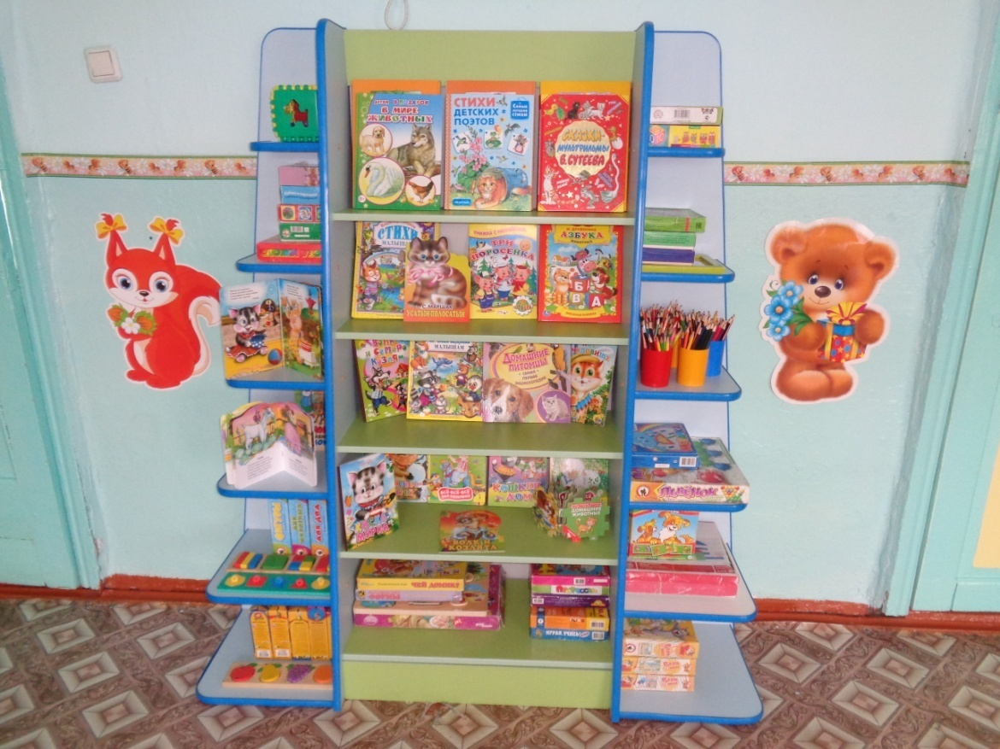

Центр книги – Тема: «Домашние животные»

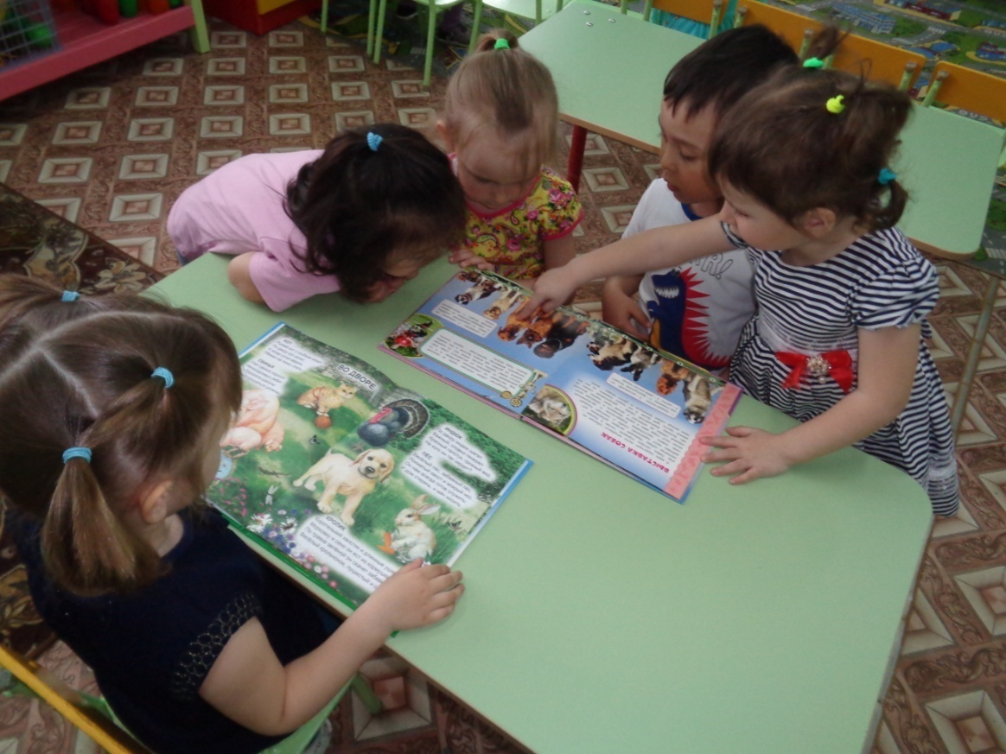

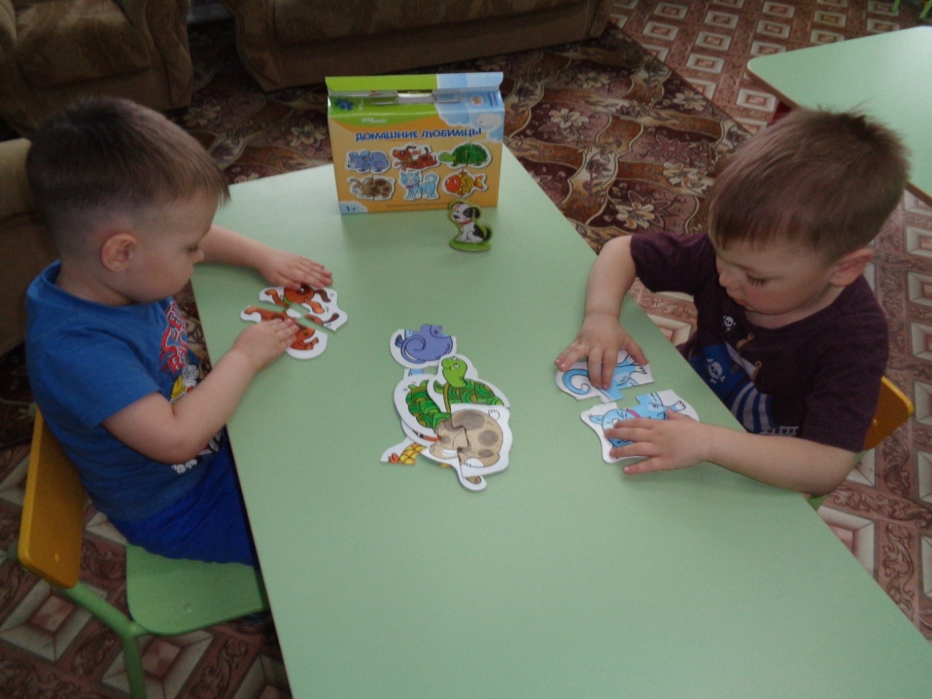

Пазлы «Домашние любимцы»

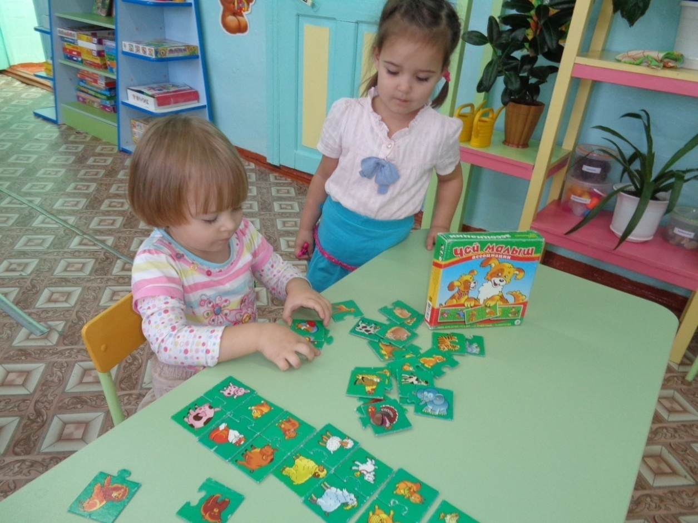

Настольно-печатная игра «Чей малыш?»

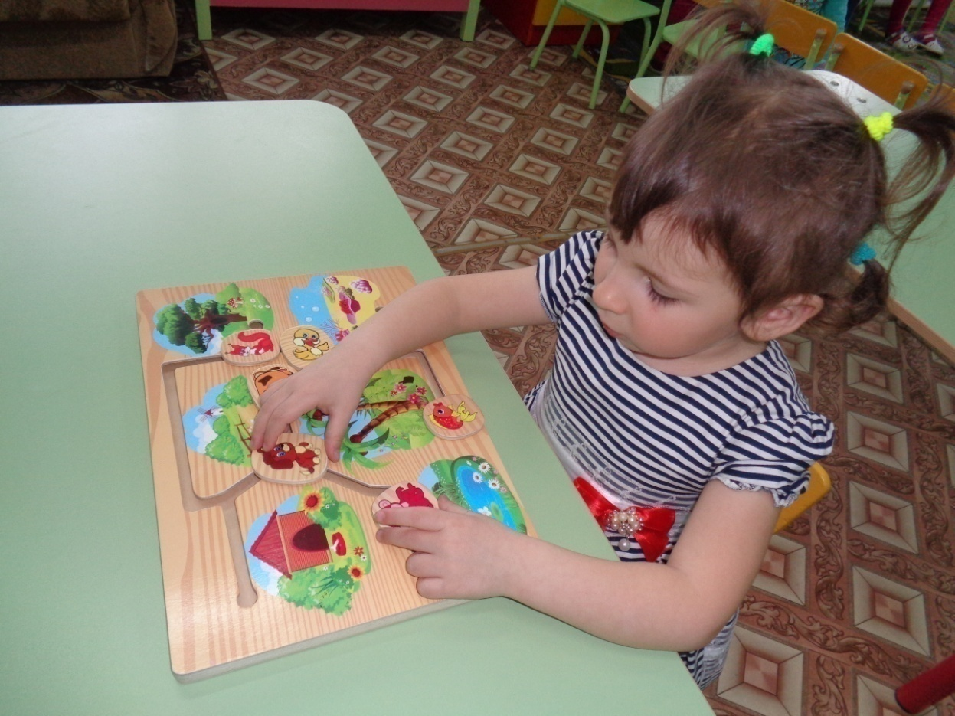

Настольная игра «Кто, где живёт?»

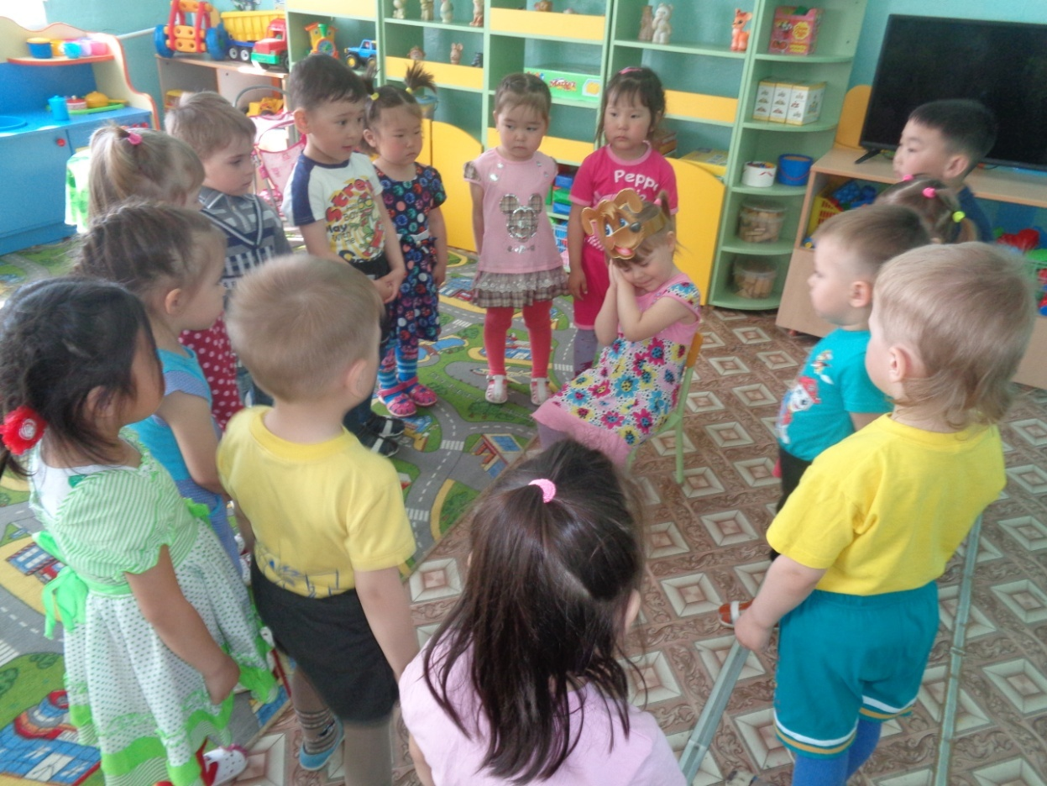

Подвижная игра «Лохматый пёс»

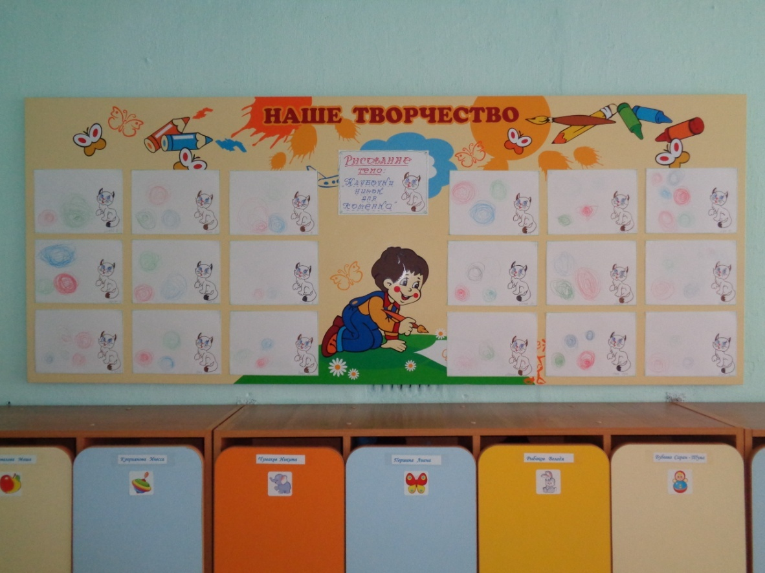

Рисование «Клубочки ниток для котёнка»

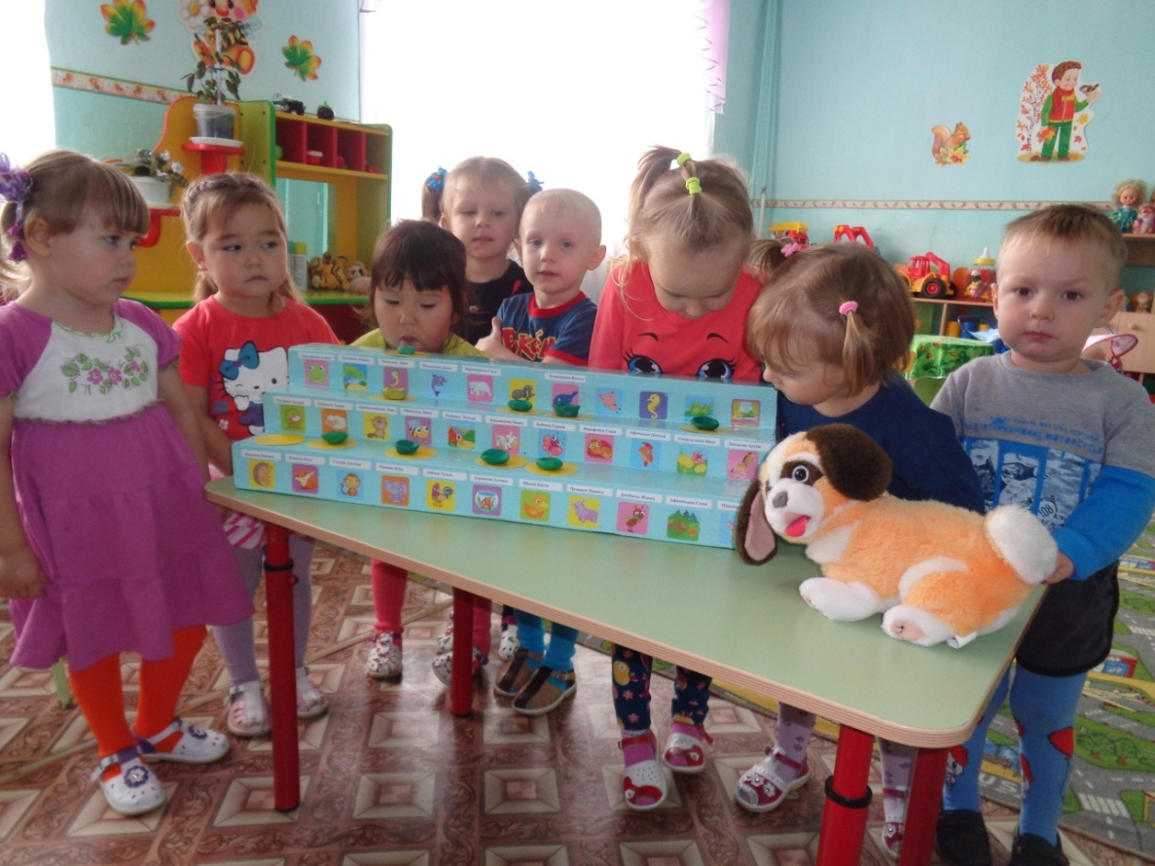

Лепка «Миска для собачки»

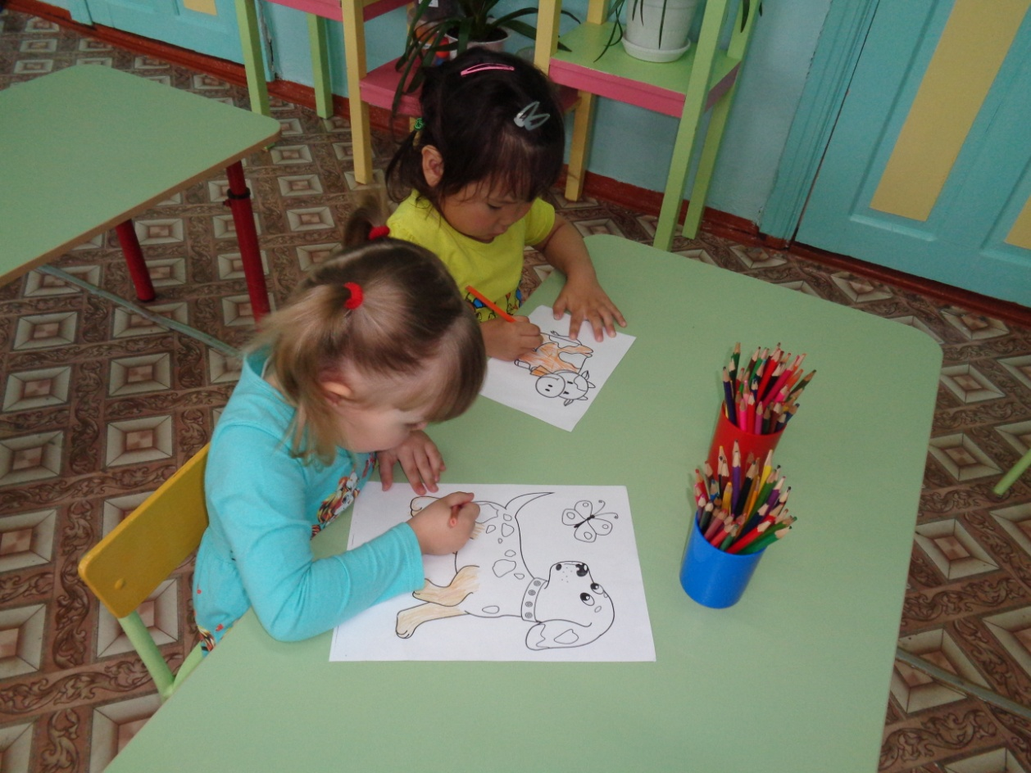

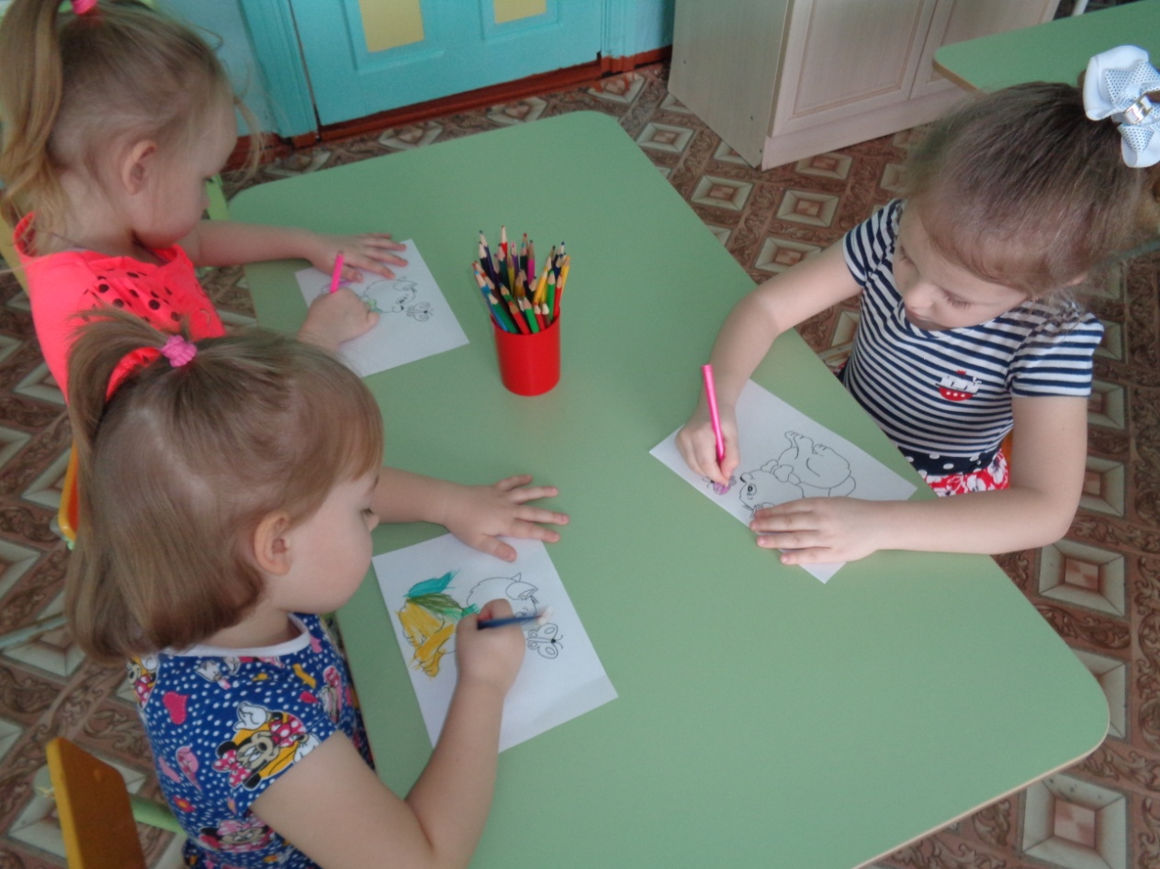

Закрашивание раскрасок

Коллажи «Мой любимый домашний питомец»

